合肥二中2015-2016学年第一学期高三第二次校内模考化学试卷
命题教师：吴晓力 审卷人 董先进 满分：100分 时间：90分钟
相对原子量：Mn—55 C—12 Al—27 Na—23 Cl—35.5 Mg—24 Fe—56 S—32
第Ⅰ卷(选择题 54分)
一、单项选择题（本题包括18题，每小题３分，共54分，每小题只有一个选项符合题意）
1. 等物质的量的 SO₂ 和 SO₃ 相比较，下列结论错误的是( )
A.它们的分子数目之比是 1∶1 B.它们的氧原子数目之比为 2∶3
C.它们的质量之比为 1∶1 D.它们所含原子数目之比为 3∶4

2. 下列叙述中正确的是
A．0.5mol的硫酸钠中含有6.02×10²³个钠离子
B．同温同压下,原子数均为6.02×10²³个的氢气和氦气具有相同的体积
C． 22．4L氧气中必然含有6.02×10²³个氧分子
D．1.0L浓度为1.0mol·L－1的一元酸溶液中含有 6.02×10²³个氢离子

3.关于胶体和溶液的区别，下列说法正确的是
A．溶液呈电中性，胶体带有电荷
B．溶液中溶质微粒一定不带电，胶体中分散质微粒带有电荷
C．溶液中分散质微粒能透过滤纸，胶体中分散质微粒不能透过滤纸
D．溶液中通过一束光线没有特殊现象，胶体中通过一束光线出现明亮的通路

4．下列各选项中两种粒子所含电子数不相等的是
A．羟甲基（－CH₂OH）和甲氧基（CH₃O－） B．亚硝酸（HNO₂）和亚硝酸根（NO₂⁻）
C．硝基（－NO₂）和二氧化氮（NO₂） D．羟基（－OH）和氢氧根（OH⁻⁻）

5．下列反应①碳酸氢钙与NaOH溶液反应②苯酚钠溶液与二氧化碳反应③氯气与烧碱稀溶液反应、④Fe与稀硝酸反应，改变反应物用量，不能用同一个离子方程式表示的是与石灰水反应 A．①② B．①③ C．①④ D．②④

6．设N_{A}表示阿伏加德罗常数的值。下列说法中正确的是
A．5.6 g Fe和一定量的浓HNO₃或稀硝酸完全反应，转移电子均为0.3 N_{A}
B．16 g氧气或臭氧的氧原子个数均为N_{A}
C．1 mol金刚石中含有的C—C键为4N_{A}
D．28.6 g Na₂CO₃·10H₂O在晶体中或溶液中，含有的CO₃^{2－}离子均小于0.1 N_{A}

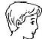
7．由草木灰提取钾盐并检验钾元素存在的下列实验操作中，错误的是

A．溶解 B．过滤 C．蒸发 D．焰色反应

8．已知Cl⁻、Fe²⁺、H₂O₂、I⁻、SO₂均具有还原性，且在酸性溶液中的还原性依次增强。下列各反应不能发生的是
A．2 Fe²⁺ + Cl₂ = 2Fe³⁺ + 2 Cl⁻ B．2Fe³⁺ +SO₂ + 2H₂O = 2Fe²⁺ + SO₄² ⁻ + 4H⁺
C．H₂O₂ + H₂SO₄ = SO₂ + O₂ + 2H₂O D．I₂ + SO₂ + 2H₂O = H₂SO₄ + 2HI

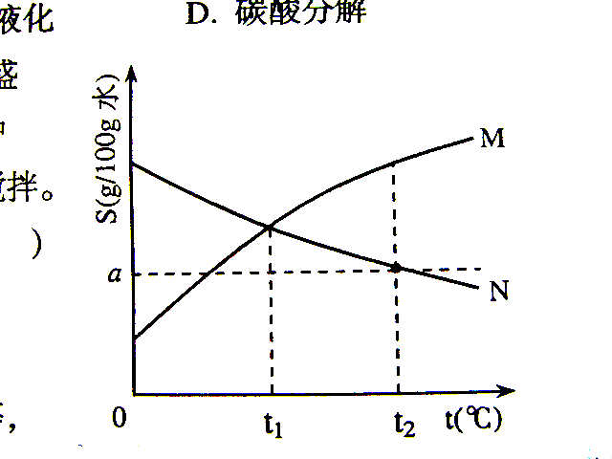
9．右图是M、N两种物质的溶解度曲线，在t₂℃时往盛有100克水的烧杯中先后加入a克M和a克N(两种物质溶解时互不影响，且溶质仍是M、N)，充分搅拌，将混合物的温度降低到t₁℃，下列说法正确的是
A．t₁℃时，M、N的溶解度相等，得到M、N的饱和溶液
B．t₂℃时，得到M的饱和溶液、N的不饱和溶液
C．t₂℃时，M、N的物质的量浓度一定相等
D．t₁℃时，M、N的溶质质量分数一定相等

10．下列物质加入稀盐酸，都能生成使澄清石灰水变浑浊的气体的是
①大理石 ②漂白精 ③鸡蛋壳 ④硫代硫酸钠 ⑤二氧化硅
A、①②③ B、①③④ C、①③⑤ D、②④⑤

11、下列有关叙述中正确的是：( )
A、强电解质在水溶液中的电离过程是不可逆的
B 、强电解质的水溶液导电能力一定比弱电解质水溶液的导电能力强
C 、易溶于水的电解质一定是强电解质
D、 难溶于水的电解质一定是弱电解质

12．某无色溶液与NH₄HC0₃作用能产生气体，则此溶液中可能大量共存的离子组是
A．Cl－、Mg²⁺、H⁺、K⁺ B．Na⁺、Ba²⁺、OH^{一}、SO₄^{2一}
C．Ag⁺、K⁺ 、Cl－、SO₄^{2一} D．MnO₄^{一}、NO₃^{一}、SO₄^{2一}、Na⁺

13. 下列反应的离子方程式正确的是（ ）
A．过量的SO₂通入NaOH溶液中：SO₂+2OH－==SO₃^{2－}+H₂O
B．Fe(NO₃)₃溶液中加入过量的HI溶液：2Fe^{3＋}+2I－==2Fe^{2＋}+I₂
C．NaNO₂溶液中加入酸性KMnO₄溶液：2MnO₄－+5NO₂－+6H＋==2Mn^{2＋}+5NO₃－+3H₂O
D．NaHCO₃溶液中加入过量的Ba(OH)₂溶液：2HCO₃－+Ba^{2＋}+2OH－==BaCO₃+2H₂O+CO₃^{2－}

14．某同学为检验溶液中是否含有常见的四种无机离子，进行了下图所示的实验操作。其中检验过程中产生的气体能使红色石蕊试纸变蓝。由该实验能得到的正确结论是
A．原溶液中一定含有SO₄²⁻离子 B．原溶液中一定含有NH₄⁺离子
C．原溶液中一定含有Cl⁻离子 D．原溶液中一定含有Fe³⁺离子
15．A是一种常见的单质，B、C为中学化学常见的化合物，A、B、C均含有元素X，它们有如图所示的转化关系(部分产物及反应条件已略去)。下列判断正确的是

B H⁺
A A
- ②
C
A．X元素可能为Al B．X元素可能为金属，也可能是非金属
C．反应①和②互为可逆反应 D．反应①和②一定为氧化还原反应

16、下列说法正确的是
A.需要加热才能发生的反应一定是吸热反应
B.任何放热反应在条件下一定能发生反应
C.反应物和生成物所具有的总能量决定了反应结果是放热还是吸热
D.吸热反应在常温条件下一定不能发生
17．（江苏卷）下列文字表述与反应方程式对应且正确的是（ ）
A．溴乙烷中滴入AgNO₃溶液检验其中的溴元素：Br⁻+Ag⁺==AgBr↓
B．用醋酸除去水垢：CaCO₃ + 2H⁺==Ca²⁺ + H₂O + CO₂↑
C．利用腐蚀法制作印刷线路板：Fe³⁺ + Cu == Fe²⁺ + Cu²⁺
D．实验室用液溴和苯在催化剂作用下制溴苯：

18、向含有0.2 mol氢氧化钠和0.1 mol氢氧化钙的溶液中，持续稳定地通入二氧化碳气体，通入气体为6.72 L（标准状况）时，立即停止，则这一过程中，溶液中离子数目与通入二氧化碳气体体积的关系正确的是（不考虑气体的溶解）
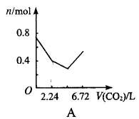
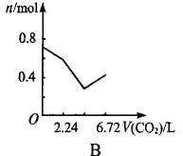
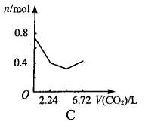
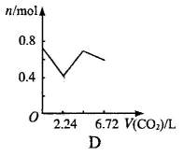

第Ⅱ卷(总46分)
19、（8分）水是生命之源，也是化学反应中的主角。试回答下列问题：
（1）写出水的电子式 。
（2）A．B．C是中学化学常见的三种有色物质（其组成的元素均属短周期元素），它们均能与水发生氧化还原反应，但水既不是氧化剂也不是还原剂，请写出A．B．C与水反应的化学方程式：
；
；
。
20、 (10分)含氮废水进入水体中对环境造成的污染越来越严重。某校环保小组的同学认为可以用金属铝将水中的NO还原成N₂，从而消除氮污染。
(1)配平以下有关的离子反应方程式：
NO＋Al＋H₂O―→N₂↑＋Al(OH)₃＋OH－
(2)以上反应中失电子的物质是________，还原产物是________，每生成1 mol还原产物，将有________ mol电子发生转移。
(3)现需除去1 m³含氮0.3 mol的废水中的NO(设氮元素都以NO的形式存在)，则至少需要消耗金属铝的物质的量为________。

21．(10分)某无色透明溶液中可能大量存在Ag＋、Mg^{2＋}、Cu^{2＋}中的几种离子。
(1)不做任何实验就可以肯定原溶液中不存在的离子是________。
(2)取少量原溶液加入过量稀盐酸，有白色沉淀生成，再加入过量稀硝酸，白色沉淀不消失，说明原溶液中肯定有的离子是________，有关的离子方程式为_________________________
(3)取(2)的滤液加入足量NaOH溶液，出现白色沉淀，说明原溶液中肯定存在的离子有________。
(4)原溶液中可能大量存在的阴离子是下列A～D中的(填序号)________。
A．Cl－ B．NO C．CO D．OH－

22、（6分）试样X由氧化亚铁和氧化铜组成.取质量相等的两份试样按下图所示进行实验：
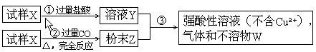
- 请写出步骤③中所发生的全部反应的离子方程式.
(2)若全部的溶液Y和全部的粉末Z充分反应后,生成的不溶物W的质量是m,则每份试样X中氧化铜的质量为_____________.(用m表示)

23．(12分) MgSO₄·7H₂O是一种重要的化工原料。某研究性学习小组设计了利用菱镁矿石(主要成分是MgCO₃，并含有MnCO₃，SiO₂杂质)制取MgSO₄·7H₂O的实验，流程如下：
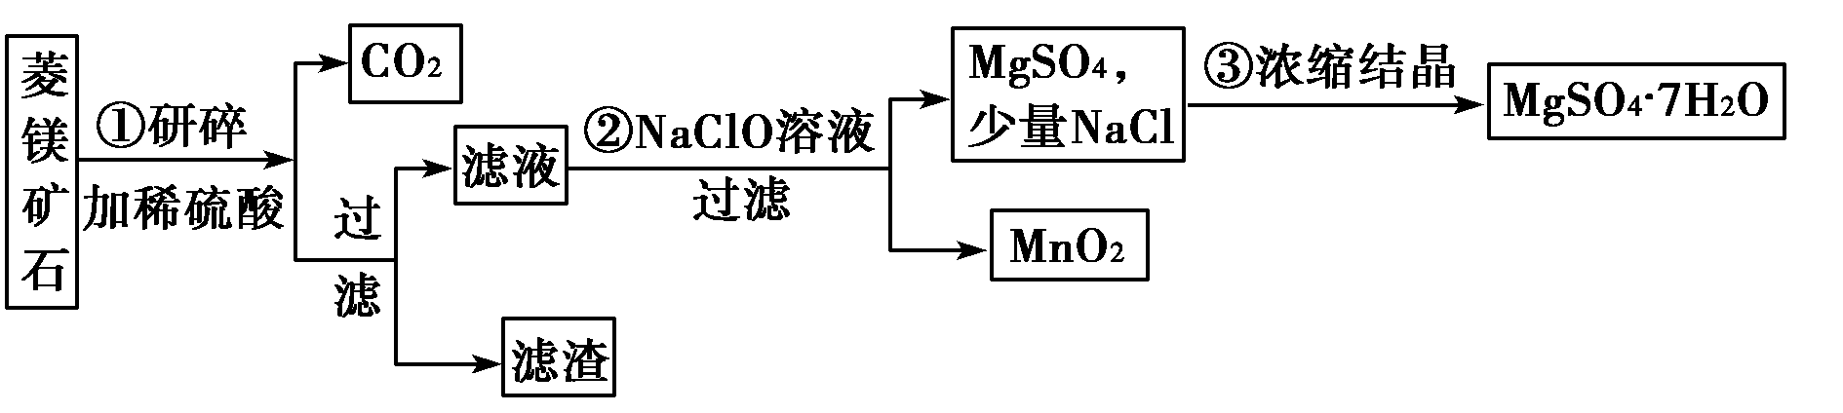
(1)第①步研磨的目的是___________________________________________________，
所得滤液主要含________、________等溶质。
(2)第②步反应的离子方程式为_____________________________________________。
(3)若制得MgSO₄·7H₂O的质量为82.00 g，测得MnO₂质量为1.74 g，且测得第①步滤渣质量为4.70 g，忽略各物质在溶液中的溶解损失，可计算出菱镁矿石中MgCO₃的质量分数为________。

合肥二中2015-2016学年第一学期高三第二次校内模考
参考答案及评分标准
第 I 卷 （ 每题3分，共 54 分）
题号 | 1 | 2 | 3 | 4 | 5 | 6 | 7 | 8 | 9
答案 | C | A | D | C | C | B | D | C | D
题号 | 10 | 11 | 12 | 13 | 14 | 15 | 16 | 17 | 18
答案 | B | A | A | C | B | D | C | D | C

第II卷（非选择题，每空2分，共46分）
19 、（8分）
（1）
（2）3NO₂+H₂O=2HNO₃+NO
Cl₂+H₂O=HCl+HClO
2Na₂O₂+2H₂O=4NaOH+O₂
20．（10分）(1)6 10 18 3 10 6 (2)Al N₂ 10 (3)0.5 mol
21 （10分）(1)Cu^{2＋} (2)Ag＋ Ag＋＋Cl－===AgCl↓ (3)Mg^{2＋} (4)B
22．（6分）
(1) Fe+2H⁺ == Fe²⁺+H₂
Fe+Cu²⁺ == Fe²⁺ + Cu
(2)5m/8
23（12分）
(1)使溶解充分并加快溶解速率 MgSO₄ MnSO₄
(2)Mn^{2＋}＋ClO－＋H₂O===MnO₂↓＋Cl－＋2H＋
(3)（4分） 80%

